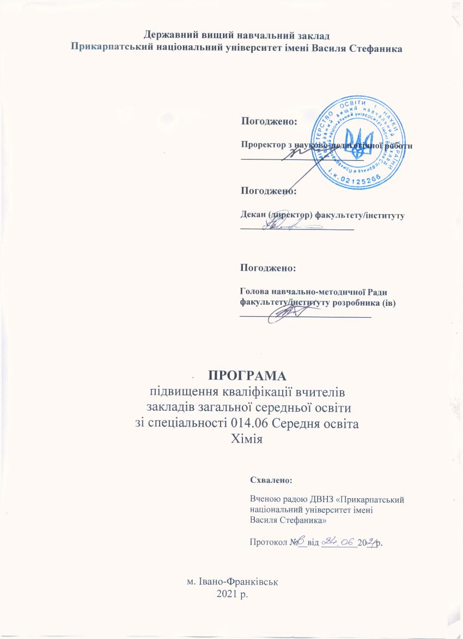

Програма підвищення кваліфікації
вчителів закладів загальної середньої освіти

Розробник / розробники (контактні дані):
Мідак Лілія Ярославівна, доцент, кандидат хімічних наук, доцент кафедри хімії середовища та хімічної освіти, тел. 0663486128, e-mail: liliia.midak@pnu.edu.ua
Кузишин Ольга Василівна, доцент, кандидат фізико-математичних наук, доцент кафедри хімії середовища та хімічної освіти, тел. 0957626034, e-mail: olha.kuzyshyn@pnu.edu.ua
Базюк Лілія Володимирівна, доцент, кандидат фізико-математичних наук, доцент кафедри хімії середовища та хімічної освіти, тел. 0667336270, e-mail: liliia.baziuk@pnu.edu.ua

Найменування програми «Прикладні аспекти медичної та фармацевтичної хімії»

Мета: Формування особистості вчителя, здатного вирішувати складні нестандартні завдання і проблеми дослідницького та інноваційного характеру в галузі викладання хімії; вдосконалення професiйної майстерностi на основi модернiзацiї змiсту, форм i методiв навчання, впровадження iнновацiйних технологiй у навчальний процес.

Зміст: розглянуто механізми і основні закономірності перебігу хімічних процесів, що проходять у живих організмах за участю фізіологічно активних сполук та застосування комплексних сполук у медицині; теоретичні основи спеціальних знань: способи отримання, будова, фізичні та хімічні властивості лікарських речовин неорганічної, органічної природи, біологічно активних сполук; взаємозв’язок між їх хімічною будовою та дією на організм; показано специфічні особливості фармацевтичного аналізу, проведено практичну підготовку зі стандартизації і контролю якості лікарських засобів (ідентифікація, кількісне визначення, випробування на вміст домішок); розглянуто, обґрунтовано та запропоновано методичні рекомендації щодо розв’язування завдань, які несуть смислове навантаження та мають прикладну спрямованість.

Обсяг (тривалість), що встановлюється в годинах та / або в кредитах ЄКТС:
30 год. (1 кредит ЄКТС)

Форма / форми підвищення кваліфікації:
Очна – 20 годин
Дистанційна – 10 годин

Перелік компетентностей, що вдосконалюватимуться / набуватимуться (загальні, фахові):
Загальні компетентності:
Здатність до міжособистісної взаємодії, роботи в команді, спілкування з представниками інших професійних груп різного рівня (соціальна компетентність).
Професійні компетентності:
- мовно-комунікативна;
- предметно-методична;
- інформаційно-цифрова;
- здоров’язбережувальна;
- інноваційна;
- рефлексивна;
- здатність до навчання впродовж життя.

Розподіл годин за видами діяльності:
Назви змістових модулів на навчальних тем | Кількість годин
Назви змістових модулів на навчальних тем | Лекції | Практичні /  Семінарські /  Лабораторні  заняття | Самостійна робота | Контрольна робота | Всього кредитів /  годин
Модуль І. Медична хімія: кислотно-основні рівноваги в біологічних розчинах. Застосування комплексних сполук у медицині. | 6 |  | 4 |  | 0,33/  10
Модуль ІІ. Фармацевтична хімія: лікарські засоби неорганічної та органічної природи, біологічно активні сполуки. | 4 |  | 6 |  | 0,33/  10
Модуль ІІІ. Практичний модуль: Ідентифікація та кількісне визначення. Розв’язування задач побутового, виробничого, екологічного та пізнавального змісту. |  | 6 |  | 4 | 0,33/  10

Особа/ особи, які виконують програму: освіта, категорія, науковий ступінь, педагогічне / вчене звання, досвід роботи:
Ступінь бакалавра, магістра зі спеціальності 014 «Середня освіта» (014.06 Хімія, 014.15 Природничі науки), 102 Хімія, свідоцтво про підвищення кваліфікації.

Терміни виконання програми: 1 тиждень

Очікувані результати навчання:
- розвивати стійку пізнавальну мотивацію в учнів;
- формувати навички пошукової активності та дослідницької діяльності у учнів, вміння вчитися протягом життя;
- розуміти вікові особливості учнів для розв’язування завдань, які несуть смислове навантаження та мають прикладну спрямованість;
- уміти планувати і проводити ідентифікацію та кількісне визначення лікарських засобів неорганічної, органічної природи, біологічно активних сполук;
- використовувати інноваційні методики навчання та цифрові інструменти для створення сучасного інноваційного освітнього середовища;
- формувати вміння й навички критичного мислення, креативності, прагнення до саморозвитку і професійного самовдосконалення.

Вартість програми: встановлюється планово-фінансовим відділом університету
За попередніми розрахунками : в групах до 21 особи учасників - 1000 грн.від кожного слухача курсів за 1 кредит; якщо ж у групі 21 і більше осіб - 870 грн. за 1 кредит від кожного слухача.

Графік навчального процесу: відповідно до плану графіка

Мінімальна та максимальна кількість осіб у групі:
мінімальна кількість – 10 осіб; максимальна – 25 осіб

Академічні, професійні можливості за результатами опанування програмою: отримання свідоцтва підвищення кваліфікації (30 годин, 1 ЄКТС)

Можливість надання подальшої підтримки чи супроводу: Викладачі курсу в форматі листування (email) допоможуть і будуть супроводжувати при формуванні навчального матеріалу.

Додаткові послуги (організація трансферу, перелік можливих послуг для осіб з інвалідністю): за зверненням.

Документ, що видається за результатами підвищення кваліфікації: свідоцтво
Розробник / розробники (посада, наукова ступінь, вчене звання ПІБ)
доцент кафедри хімії середовища та хімічної освіти, кандидат хімічних наук, доцент, Мідак Лілія Ярославівна
доцент кафедри хімії середовища та хімічної освіти, кандидат фізико-математичних наук, доцент, Кузишин Ольга Василівна
доцент кафедри хімії середовища та хімічної освіти, кандидат фізико-математичних наук, доцент, Базюк Лілія Володимирівна

